家具商城系统
产品需求文档

文档版本号： | V1.0 | 文档编号：
文档密级： |  | 归属部门/项目：
产品名： |  | 子系统名：
编写人： | 冯金彬 | 编写日期： | 2024/11/10

修订记录：
版本号 | 修订人 | 修订日期 | 修订描述
V 1.0 | 冯金彬 | 2024/11/10 | 第一版主

目 录
一、 简介 4
1、 目的 4
2、 范围 4
3、 名词术语 4
二、 用户角色描述 4
三、 产品概述 4
1、 目标 5
2、 总体流程 5
3、 功能摘要 5
3.1 信息结构图 5
3.2 产品结构图 5
3.3 功能列表 5
四、 功能需求说明 5
1、 功能模块1 5
1.1 功能结构 5
1.2 功能说明 6
1.2.1 功能点1 6
1.2.2 功能点2 6
2、 功能模块2 6
2.1 功能结构 6
2.2 功能说明 6
2.2.1 功能点1 6
五、 其它产品需求 6
1、 性能需求 6
2、 监控需求 7
3、 兼容性需求 7
六、 风险分析 7
七、 相关文档 7
八、 附件 7

简介

1.1 文档目的

本产品需求文档（PRD）的目的是描述家具商城系统的功能需求、性能需求、系统架构和用户界面设计。该文档为开发团队、设计团队和其他相关人员提供了关于家具商城系统的详细信息，确保项目的实施、开发、测试和部署符合业务需求。

1.2 文档范围

本文档涵盖了家具商城系统的所有主要功能需求，包括但不限于：

用户注册与登录功能

产品浏览与搜索

产品详情与购物车管理

订单管理与支付功能

用户评价与评论系统

管理员后台管理功能

系统安全性和数据保护

该系统旨在提供一个线上家具商城平台，支持用户浏览、选购家具产品并完成在线支付，同时提供管理员对产品、订单和用户的管理功能。

1.3 定义

用户：使用商城系统浏览、选购、购买商品的消费者。

管理员：负责管理商城系统的人员，具有对产品、用户和订单的操作权限。

购物车：用户选择购买的商品暂存区，用于汇总购买信息。

订单：用户确认购买的商品信息，包括商品明细、配送地址、支付信息等。

1.4 首字母缩写词与缩略语

UI：用户界面（User Interface）

UX：用户体验（User Experience）

API：应用程序接口（Application Programming Interface）

DB：数据库（Database）

SKU：库存单位（Stock Keeping Unit）

1.5 参考资料

《电子商务网站设计规范》

《用户体验设计基础》

《支付网关集成文档》

《系统安全和数据保护标准》

1.6 概述

家具商城系统将提供一个易于使用的在线平台，帮助用户方便快捷地浏览、选购和购买家具产品。系统将包括多个模块，如用户管理、商品管理、订单管理和支付处理。管理员可以通过后台管理系统对商品进行增删改查，处理订单和管理用户信息。系统将确保高效、安全的用户体验，支持多种支付方式并保障用户数据的隐私安全。

本系统的目标是为用户提供一个便捷、高效、安全的购物环境，同时为管理员提供便于管理的工具和权限，确保商城平台的顺畅运行。

范围

本产品需求文档（PRD）主要定义了家具商城系统的功能、性能、架构和界面设计要求，涵盖以下内容：

核心功能：

用户注册与登录

产品浏览、搜索和筛选

商品详情页面展示

购物车管理

订单管理和支付功能

用户评价和评论系统

管理员后台管理功能（如商品管理、订单管理、用户管理）

系统要求：

系统的安全性要求（如数据保护、支付安全）

高可用性和高性能的设计

跨平台兼容性（支持桌面和移动设备访问）

用户体验：

简洁直观的用户界面设计（UI/UX）

支持多种支付方式（如信用卡、支付宝、微信支付等）

快速响应的搜索和商品加载功能

相关产品

此家具商城系统的开发和运营可能会受到以下相关产品或服务的影响：

支付网关：

支付宝、微信支付、信用卡支付等集成，确保用户完成订单付款。

物流配送系统：

配合商城订单处理，可能需要与第三方物流服务进行接口对接，确保商品配送到用户。

库存管理系统：

连接产品数据库，实时更新库存，避免超卖或库存不足的情况发生。

推荐算法系统：

基于用户浏览历史和购买记录，提供个性化的商品推荐，提升用户购物体验。

用户数据分析工具：

分析用户行为和购物偏好，帮助商城优化产品和营销策略。

受到此文档影响的其他事物

前端开发：

用户界面的设计和开发将根据文档中的UI/UX要求进行，确保响应式设计和流畅的用户体验。

后端开发：

后端系统需要根据文档中的功能需求，搭建商品管理、订单管理、支付集成和数据存储系统。
名词术语 | 名词解释

用户角色描述
用户角色 | 用户描述
管理员 | 管理
商家 | 管理商品
用户 | 购物

产品概述

目标

目标用户群体

本家具商城系统主要面向以下几类用户：

家庭消费者：需要购买家具和家居装饰的个人或家庭，尤其是装修新居、替换老旧家具或进行家居升级的用户。

商家与品牌方：包括各类家具品牌和商家，希望通过线上平台销售自己的产品，扩大市场覆盖面，提升品牌曝光度。

装修公司与设计师：为客户提供一站式家具采购和家居搭配服务的设计师、室内装修公司，可以便捷地购买所需家具产品。

物流服务商：参与商品配送、物流跟踪的第三方物流服务提供商。

产品解决的问题

对家庭消费者的帮助：

简化家具采购流程：传统家具购物往往需要到店挑选、运输不便，家具商城系统提供了线上浏览、筛选、下单、配送一站式服务，节省时间和精力。

个性化推荐：通过用户购买历史和浏览行为推荐相关家具，帮助用户更快找到适合自己需求的商品。

便捷的支付与配送服务：提供多种支付方式以及与物流配送系统对接，确保购物和配送过程流畅、及时。

对商家的帮助：

拓展销售渠道：商家可以通过平台展示和销售家具，增加线上曝光度，触达更多潜在顾客。

后台数据分析：通过后台管理系统，商家可以监控销售数据、库存状况及用户反馈，从而优化产品和营销策略。

便捷的订单管理与支付接口：商家可以轻松管理订单、结算并完成发货，提升运营效率。

对设计师和装修公司：

一站式采购体验：装修公司和设计师可在平台上找到多样化的家具产品，并方便地为客户提供合适的推荐，提升工作效率。

批量采购与定制选项：一些大宗家具采购、定制需求也能通过平台高效实现。

产品愿景

本家具商城系统的愿景是成为全球领先的 家居智能购物平台，为用户提供 个性化、便捷、高效的家居购物体验。通过技术创新和数据驱动，平台致力于：

连接消费者与家具供应商，提供更加透明、直接的购物渠道，打破传统家具行业的多层次中介，使消费者可以以更实惠的价格购买到高品质的家具。

智能化推荐系统，通过大数据和AI算法为用户提供个性化的产品推荐，提升购物效率与满意度。

高效的物流与配送服务，解决家具产品配送的难题，保证用户按时收到商品，减少等待时间和配送过程中的问题。

线上线下融合，结合AR技术，提供虚拟摆放效果图，使消费者能在购物前预览家具与自家环境的适配度，增强购物体验。

产品使命

本家具商城系统致力于成为 用户首选的家居购买平台，不仅为消费者提供高质量的家具商品，还为商家提供全方位的营销与运营支持，最终打造一个 多方共赢的家居生态平台。通过科技的力量，提升家居购物的便捷性和满意度，同时推动家居行业的数字化转型。

核心价值

便捷性：无论是消费者、商家还是设计师，平台都能提供快速、高效的解决方案，提升整个家具购买链条的便捷性。

透明性：用户可以清晰地看到产品的价格、评价、运费等信息，商家与消费者之间的交易更加公开透明。

个性化体验：通过数据分析与智能推荐，让每个用户都能获得量身定制的购物体验，快速找到合适的产品。

可持续发展：平台将关注环保和可持续发展，支持绿色环保家具的销售，助力推动行业的绿色转型。

未来展望

未来，家具商城系统将不断扩展其产品线与服务范围，增加更多跨境电商功能，打通国际市场，同时通过与更多家具品牌和设计师的合作，打造一个全球领先的家具家居交易平台，推动家具行业的数字化与智能化进程。总体流程

功能摘要

产品结构图
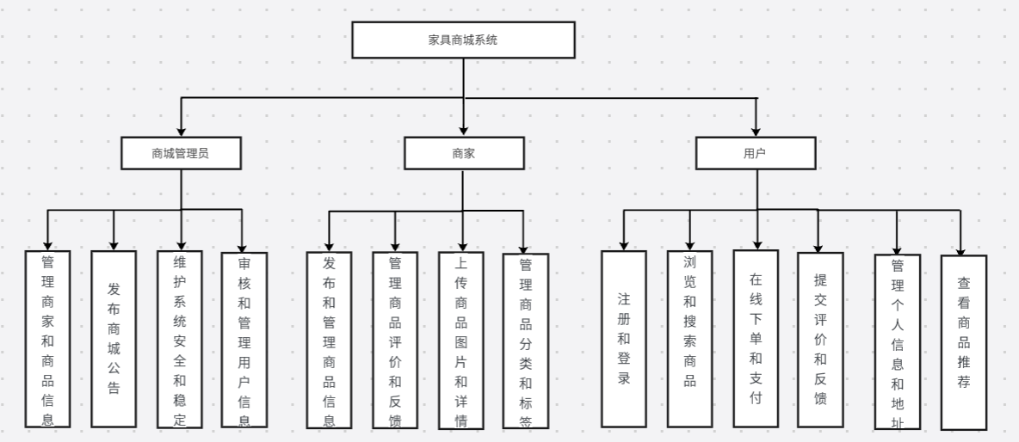

功能列表
[简要描述产品的功能点和每个功能点的优先级，参考格式如下]
功能模块 | 主要功能点 | 功能描述 | 优先级
功能模块1 | 功能点1 | 同协过滤算法进行推荐 | 高
功能模块1 | 功能点2 | 购物车 | 中
功能模块2 | 功能点1 | 数据管理 | 低

功能需求说明

功能模块

功能结构
概述功能模块1的功能结构，如：
- 导航区：导航区定义及功能说明；
- 活动区：活动区定义及功能说明；
- 商品列表区：商品列表区定义及功能说明；

功能说明

功能点1
流程说明：（流程图）
通过流程图的形式，对功能点1的流程进行说明
需求描述：
详细描述功能点1的具体需求，包括约束条件、输入输出、排序规则、状态转换等等，

功能点2
流程说明：（用例图、时序图）
用例图：
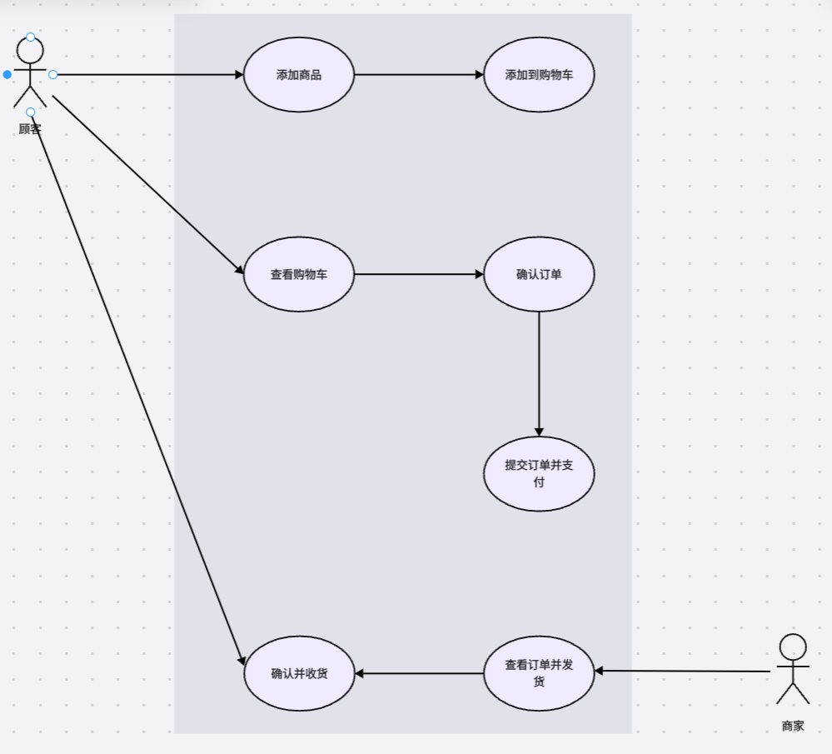
需求描述：

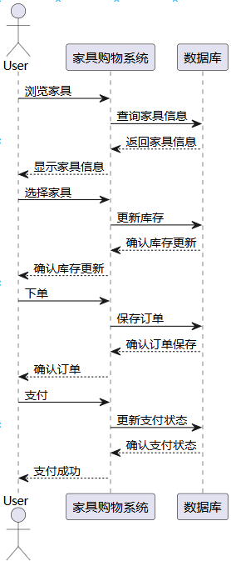
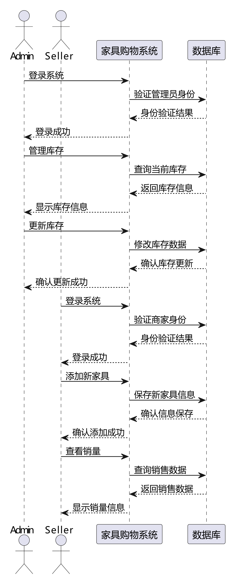

功能模块2

功能结构

功能说明

功能点1

流程说明：（流程图）
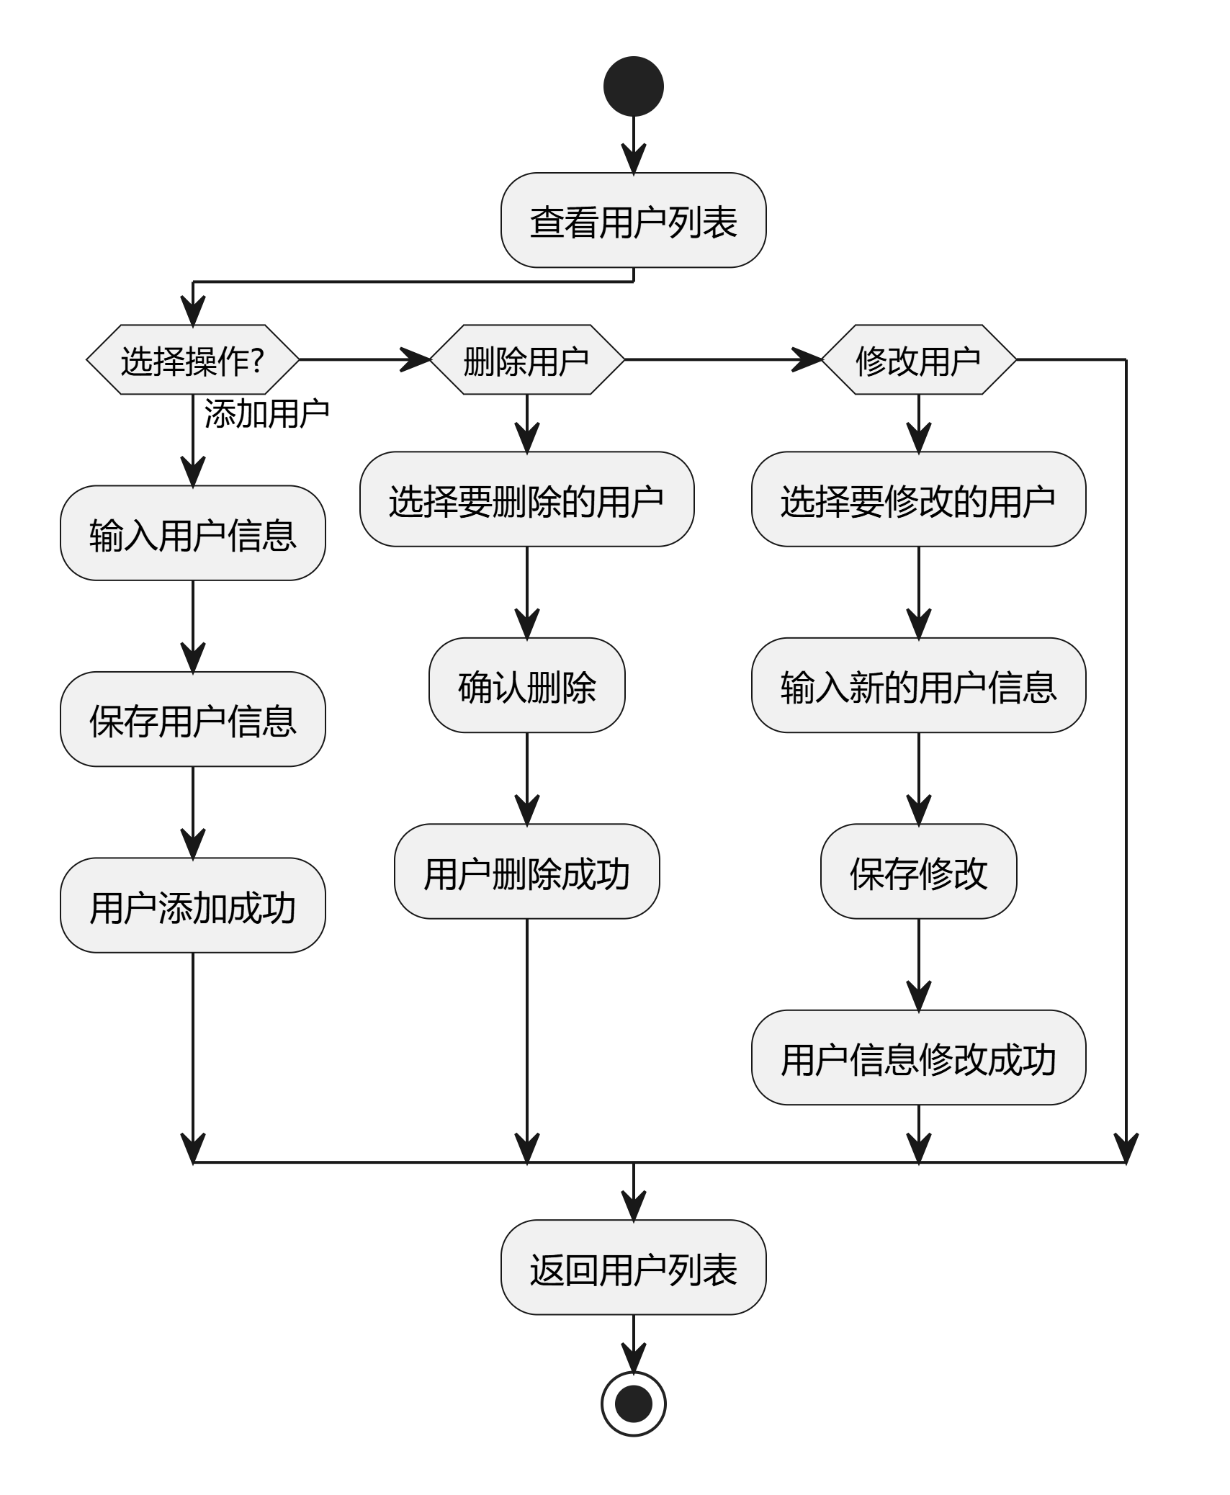

需求描述：

其它产品需求
[从业务视角提出各项可用性指标的大致需求。具体的技术指标会体现在产品的设计文档中（根据项目实际情况增删）]

性能需求
[如果产品对性能要特殊需求，请详细描述，如：大致响应时间、最大并发数等。]

监控需求
[如果产品需要特殊的监控和统计，请详细描述，如：PV、点击、登录数等。]

兼容性需求
[如果产品需要对兼容性提出特殊的需求，请详细描述，如：兼容IE8、Chrome等。]

风险分析
[风险内容描述，说明风险产生原因，可能造成的危害以及相应出现的频率信息，另外在此处还需要描述相关风险预防措施及风险出现后的应对措施信息。此处不包括任何系统技术实现层面的风险，例如：系统的备份，监控，模块依赖，etc.]
风险 | 可能性 | 严重性 | 应对策略 | 可应对性

相关文档
[产品所需的其余相关文档，如：产品市场需求说明书（MRD）、产品功能介绍PPT、产品规划书。]

附件
[将产品需求的demo作为附件。]

